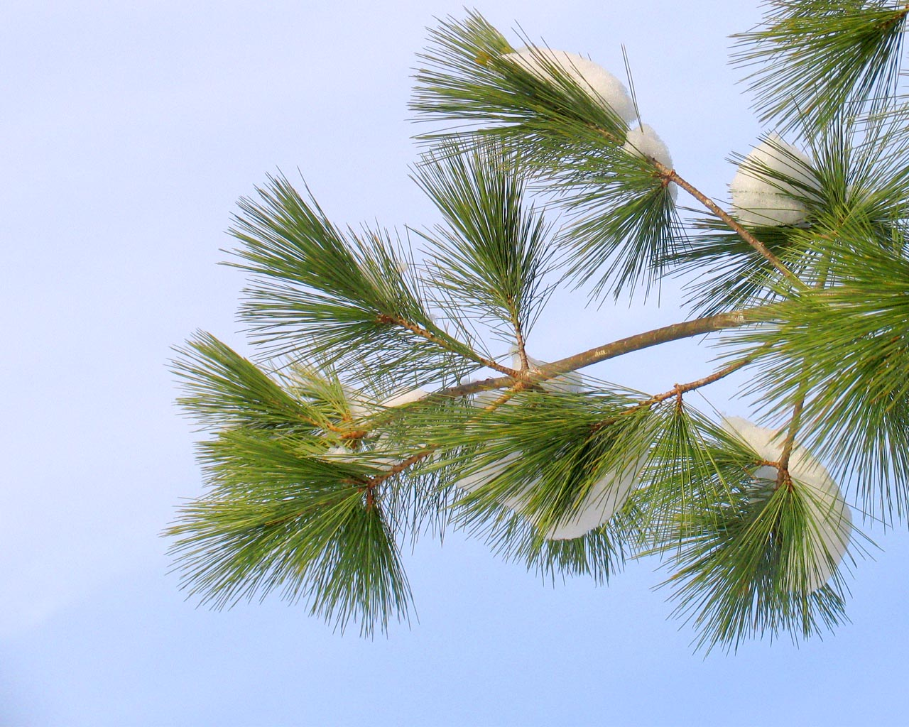
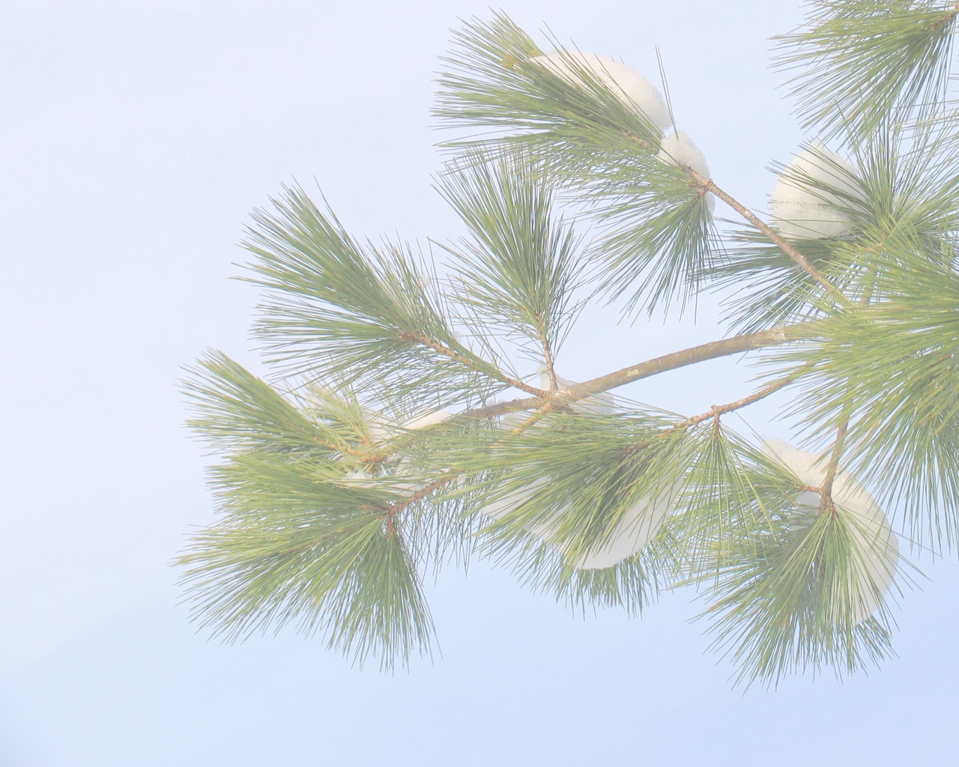

* Наследие * Heritage * Фонотека
* Наследие * Heritage * Фонотека
Притча о Винограднике
Алексей Cавченко
А 125 С
А 125 С
- Я в поле вышел утром ранним (Пение) 4:39
- Проповедь Алексея Савченко 26:13
- Мы у берега земного (Музыка) 4:03
- Прийди ко мне (Пение) 4:01
38:58
Фонотека «Наследие»
Б Е С Е Д А
⬅➔ 
→  →
А 212 С
Фонотека «Наследие»
Фонотека «Наследие»
Б Е С Е Д А
от миссии «Голос Мира»
от миссии «Голос Мира»
/tmp/in/input.doc
Н.С. Антонюк
А 212 С

